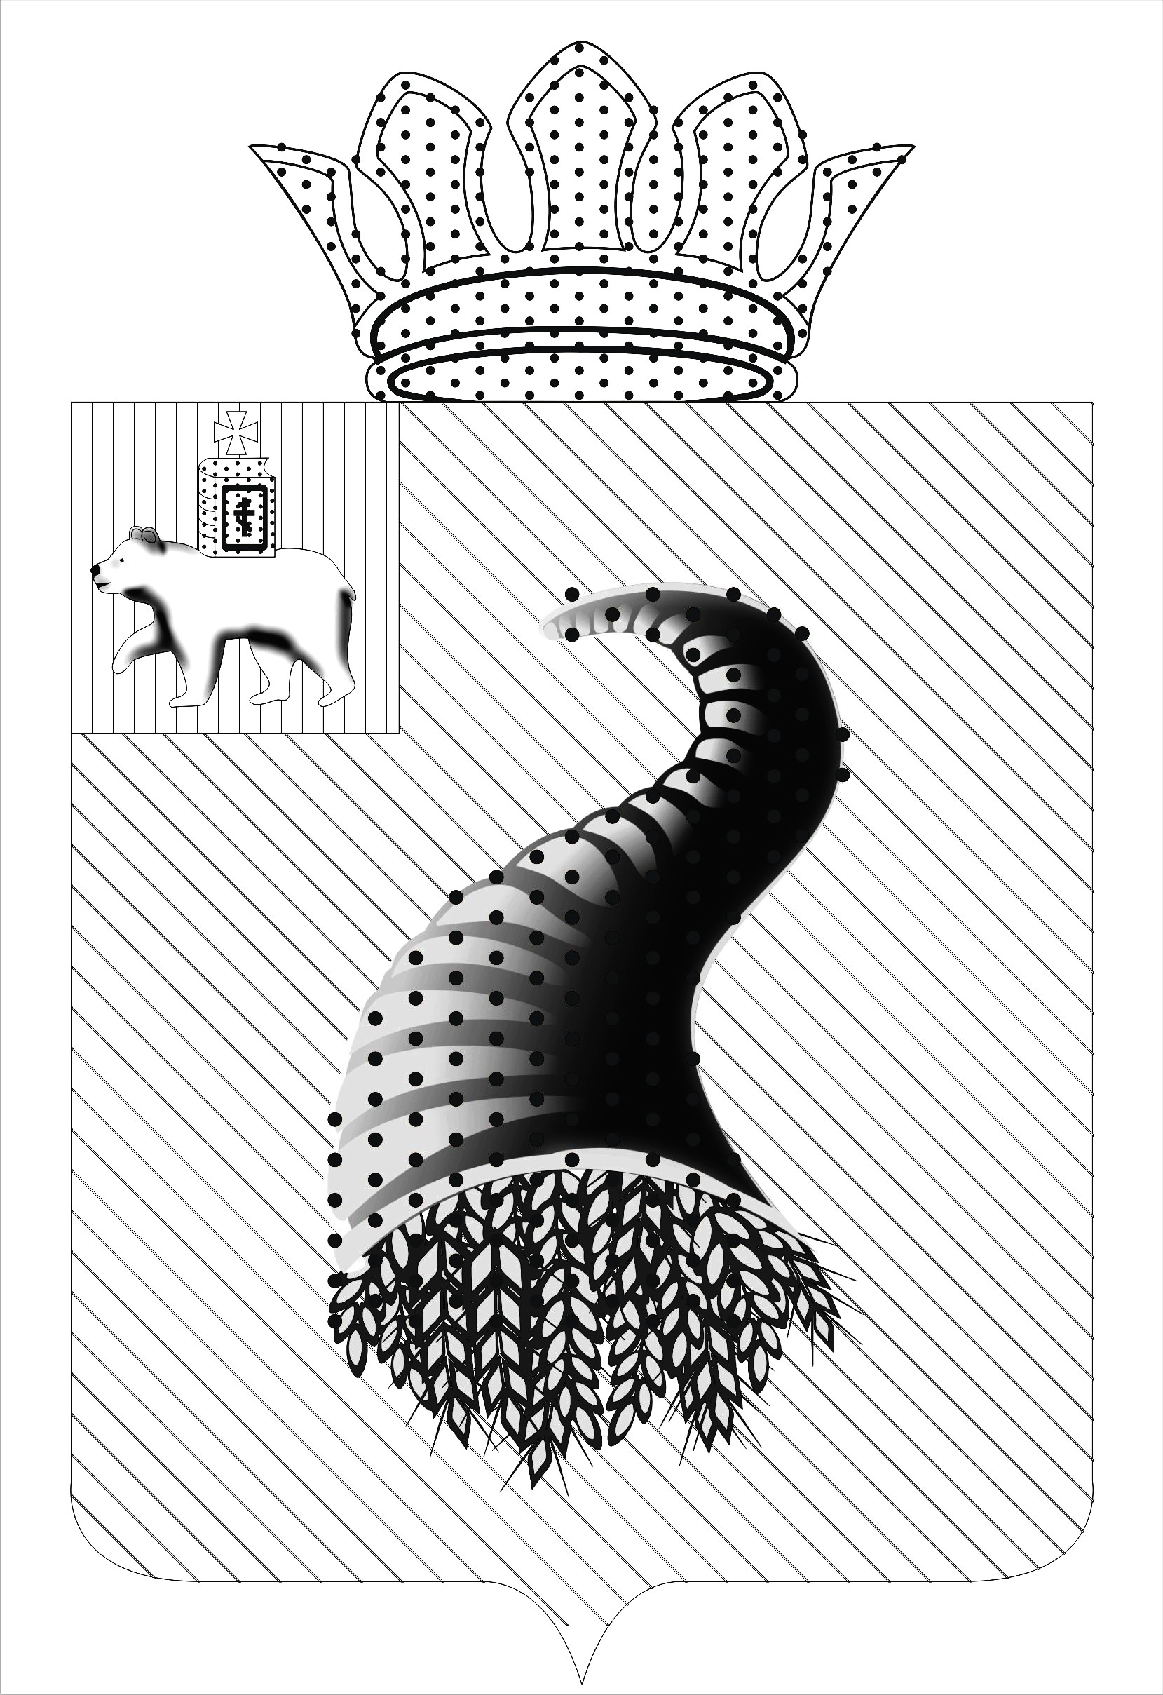

ПОСТАНОВЛЕНИЕ

АДМИНИСТРАЦИИ БЫРМИНСКОГО СЕЛЬСКОГО ПОСЕЛЕНИЯ
КУНГУРСКОГО МУНИЦИПАЛЬНОГО РАЙОНА

25.06.2012 г. № 50

Об утверждении перечней услуг

На основании Федерального закона от 27 июля 2010 № 210-ФЗ «Об организации предоставления государственных и муниципальных услуг» Администрация Бырминского сельского поселения ПОСТАНОВЛЯЕТ:
1.Утвердить перечень муниципальных услуг, предоставляемых органами местного самоуправления.
2.Контроль за исполнением постановления возложить на специалиста поселения Пермякову С.Е.

Глава администрации
Бырминского сельского поселения В.И.Истомин

